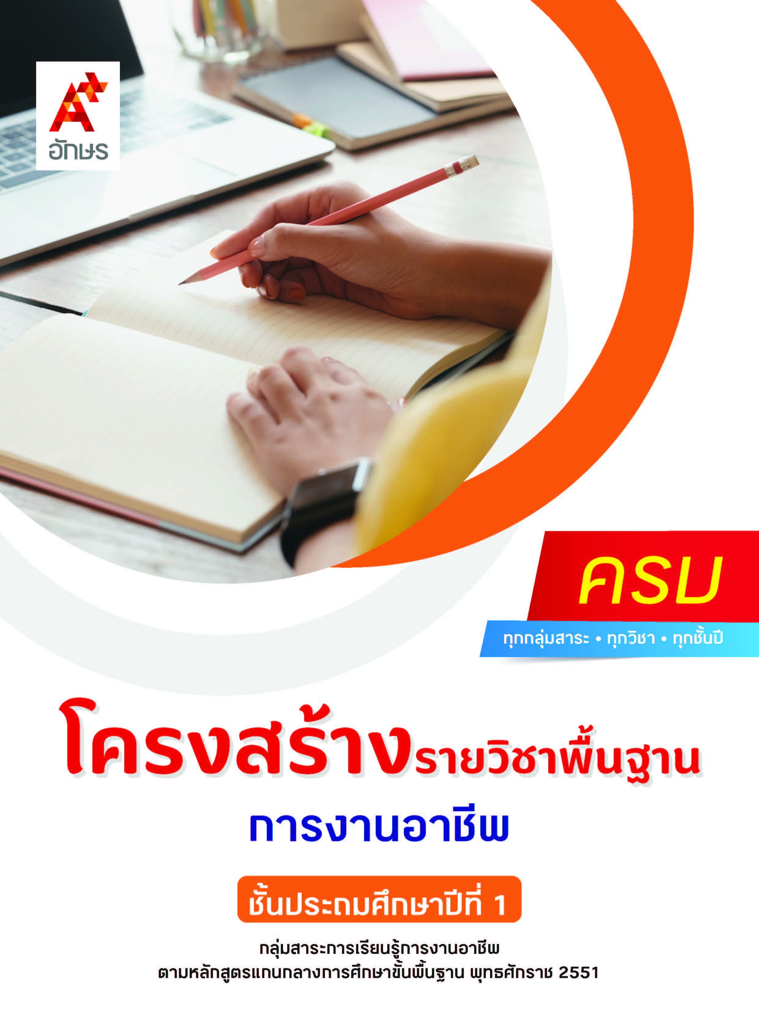

คำอธิบายรายวิชา
การงานอาชีพ
รายวิชาพื้นฐาน กลุ่มสาระการเรียนรู้การงานอาชีพ
ชั้นประถมศึกษาปีที่ 1 เวลา 40 ชั่วโมง/ปี
ศึกษา วิเคราะห์วิธีการทำงานเพื่อช่วยเหลือตนเอง สังเกตการใช้เครื่องมือเครื่องใช้ และวิธีทำงานจากการสาธิต ทดลอง ปฏิบัติ และนำผลมาอภิปราย กำหนดเป็นแนวทางในการทำงาน ฝึกการทำงานโดยเน้นขั้นตอนกระบวนการและนิสัยการทำงาน สังเกตการปฏิบัติงานและผลงาน แล้วนำมาอภิปรายหาข้อบกพร่องและวิธีแก้ไข เพื่อให้มีความรู้ ความเข้าใจ มีทักษะเบื้องต้น และทำงานร่วมกับสมาชิกในครอบครัวได้ ปรับปรุงงานอยู่เสมอ เห็นคุณค่าของการทำงาน และมีนิสัยรักการทำงาน
โดยใช้กระบวนการทำงาน กระบวนการปฏิบัติ กระบวนการคิดวิเคราะห์ และกระบวนการ
ทำงานกลุ่ม
เพื่อให้เกิดความรู้ ความคิด ความเข้าใจ สามารถสื่อสารสิ่งที่เรียนรู้และเห็นคุณค่าของการทำงาน
นำความรู้ที่เรียนไปประยุกต์ใช้ในชีวิตประจำวัน มีความสามารถในการตัดสินใจ มีจริยธรรม คุณธรรมและค่านิยมที่เหมาะสม และมีจิตสำนึกในการอนุรักษ์สิ่งแวดล้อม

ตัวชี้วัด
มาตรฐาน | ตัวชี้วัดระหว่างทาง | ตัวชี้วัดปลายทาง
มฐ. ง 1.1 | ป.1/1, ป.1/2 | ป.1/3
มฐ. ง 2.1 | - | -
 | 2 ตัวชี้วัด | 1 ตัวชี้วัด
รวม 3 ตัวชี้วัด

โครงสร้างรายวิชาพื้นฐาน การงานอาชีพ ป.1


เวลา 40 ชั่วโมง
ชื่อหน่วย  การเรียนรู้ | มาตรฐาน  การเรียนรู้/ตัวชี้วัด | สมรรถนะสำคัญ  ของผู้เรียน | สาระสำคัญ | เวลา (ชั่วโมง)
หน่วย  การเรียนรู้ที่ 1  แต่งตัวกันเถอะ | ตัวชี้วัดระหว่างทาง  มฐ. ง 1.1 ป.1/1  บอกวิธีการทำงาน  เพื่อช่วยเหลือตนเอง  ตัวชี้วัดปลายทาง  มฐ. ง 1.1 ป.1/3  ทำงานเพื่อช่วยเหลือตนเองอย่างกระตือรือร้นและตรงเวลา | 1) สมรรถนะที่ 1 ความสามารถในการสื่อสาร  2) สมรรถนะที่ 4 ความสามารถในการใช้ทักษะชีวิต | การแต่งกายด้วยตนเองเป็นการทำงานง่าย ๆ อย่างหนึ่งในชีวิตประจำวัน  ทำให้เกิดความมั่นใจในตนเอง รู้สึกว่าตนเองพึ่งพาได้ เกิดทักษะในการทำงาน และเป็นการแบ่งเบาภาระของผู้ปกครอง ซึ่งการแต่งกายต้องแต่งให้ถูกต้องตามกาลเทศะ แต่งกายอย่างกระตือรือร้นและตรงเวลา | 8
หน่วย  การเรียนรู้ที่ 2  ของใช้ของหนู | ตัวชี้วัดระหว่างทาง  มฐ. ง 1.1 ป.1/1  บอกวิธีการทำงาน  เพื่อช่วยเหลือตนเอง  มฐ. ง 1.1 ป.1/2  ใช้วัสดุ อุปกรณ์ และเครื่องมือง่าย ๆ ในการทำงานอย่างปลอดภัย  ตัวชี้วัดปลายทาง  มฐ. ง 1.1 ป.1/3  ทำงานเพื่อช่วยเหลือตนเองอย่างกระตือรือร้นและตรงเวลา | 1) สมรรถนะที่ 1 ความสามารถในการสื่อสาร  2) สมรรถนะที่ 2ความสามารถในการคิด  3) สมรรถนะที่ 4 ความสามารถในการใช้ทักษะชีวิต | การรู้จักใช้และการจัดเก็บของใช้ส่วนตัวอย่างถูกต้อง เหมาะสมเป็น  ส่วนหนึ่งของการทำงานเพื่อช่วยเหลือตนเอง  ซึ่งต้องรู้จักทำงานอย่างสม่ำเสมอ มีความกระตือรือร้นและทำงาน  ได้ตรงเวลา | 7
หน่วย  การเรียนรู้ที่ 3  จัดเก็บให้ดี | ตัวชี้วัดระหว่างทาง  มฐ. ง 1.1 ป.1/1  บอกวิธีการทำงาน  เพื่อช่วยเหลือตนเอง  มฐ. ง 1.1 ป.1/2  ใช้วัสดุ อุปกรณ์ และเครื่องมือง่าย ๆ ในการทำงานอย่างปลอดภัย  ตัวชี้วัดปลายทาง  มฐ. ง 1.1 ป.1/3 ทำงานเพื่อช่วยเหลือตนเองอย่างกระตือรือร้น  และตรงเวลา | 1) สมรรถนะที่ 2ความสามารถ  ในการคิด  2) สมรรถนะที่ 4 ความสามารถ  ในการใช้ทักษะชีวิต | การจัดเก็บของใช้ให้  ถูกวิธีและเป็นระเบียบเป็นวิธีการทำงานเพื่อช่วยเหลือตนเอง ซึ่งจะต้องทำอย่างเรียบร้อย สม่ำเสมอ | 5
หน่วย  การเรียนรู้ที่ 4  หนูดูแลต้นไม้ | ตัวชี้วัดระหว่างทาง  มฐ. ง 1.1 ป.1/1  บอกวิธีการทำงาน  เพื่อช่วยเหลือตนเอง  มฐ. ง 1.1 ป.1/2  ใช้วัสดุ อุปกรณ์ และเครื่องมือง่าย ๆ ในการทำงานอย่างปลอดภัย  ตัวชี้วัดปลายทาง  มฐ. ง 1.1 ป.1/3  ทำงานเพื่อช่วยเหลือตนเองอย่างกระตือรือร้นและตรงเวลา | 1) สมรรถนะที่ 2ความสามารถในการคิด  2) สมรรถนะที่ 4ความสามารถในการใช้ทักษะชีวิต | การดูแลต้นไม้จะต้องเลือกใช้วัสดุ อุปกรณ์ และเครื่องมือในการทำงานให้ถูกต้อง เหมาะสม เพื่อให้เกิดความปลอดภัย | 8
หน่วย  การเรียนรู้ที่ 5  กระดาษ  แปลงร่าง | ตัวชี้วัดระหว่างทาง  มฐ. ง 1.1 ป.1/1  บอกวิธีการทำงานเพื่อช่วยเหลือตนเอง  มฐ. ง 1.1 ป.1/2  ใช้วัสดุ อุปกรณ์ และเครื่องมือง่าย ๆ ในการทำงานอย่างปลอดภัย  ตัวชี้วัดปลายทาง  มฐ. ง 1.1 ป.1/3  ทำงานเพื่อช่วยเหลือตนเองอย่างกระตือรือร้นและตรงเวลา | 1) สมรรถนะที่ 1ความสามารถในการสื่อสาร  2) สมรรถนะที่ 2ความสามารถในการคิด  3) สมรรถนะที่ 4ความสามารถในการใช้ทักษะชีวิต | การประดิษฐ์ของเล่นจากการพับกระดาษด้วยตนเองต้องใช้อุปกรณ์ในการทำงานประดิษฐ์อย่างปลอดภัย และเล่นของเล่นที่ประดิษฐ์จากกระดาษ  ได้อย่างสนุกสนานและภาคภูมิใจ | 12

